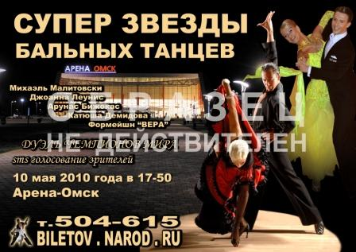

ЭЛЕКТРОННЫЙ БИЛЕТ ДЕЙСТВИТЕЛЕН В ФОРМАТЕ А-4 !
ВЫ МОЖЕТЕ РАСПЕЧАТАТЬ БИЛЕТ НА ЧЕРНО-БЕЛОМ ПРИНТЕРЕ !
ОБРАТИЕ ВНИМАНИЕ НА ЧЕТКОСТЬ ПЕЧАТИ ШТРИХ КОДА !
ПОВТОРНЫЙ ПРОХОД ПО КОПИИ ИЛИ ОРИГИНАЛУ НЕВОЗМОЖЕН !

ИСПОЛЬЗУЙТЕ ДЛЯ ПРОХОЖДЕНИЯ КОНТРОЛЯ ТЕРМИНАЛ № 1

Сектор 00 Ряд 00 Место 00
Цена 000 рублей



SMS-БИЛЕТ
Если у Вас нет электронной почты? Вы можете заказать и получить SMS билет, который является дубликатом бумажного билета. Для прохождения контроля вам необходимо всего лишь назвать контролеру номер уникального штрих-кода, который вы вместе с информацией о билете получите на мобильный.
Полученную информацию храните в тайне. Исключите возможность распечатки, копирования или
получения информации о номере штрих-кода третьими лицами. По названному номеру штрих-кода,
контроль может пройти только один человек.

SMS билет, выглядит так:

8900098731 etot nomer shtrih koda nazovite kontroleru
SMS/BILET/ 0001
CK KRASNAYA ZVEZDA 31/12/2011 v 2200
stolik 001 mesto 4
Cena 500 rub.
Ispolzuite terminal №1.
WWW.BILETOV.NAROD.RU

